我家乡的美食——隆江猪脚饭
政法2004班 蔡佳燕 201070161
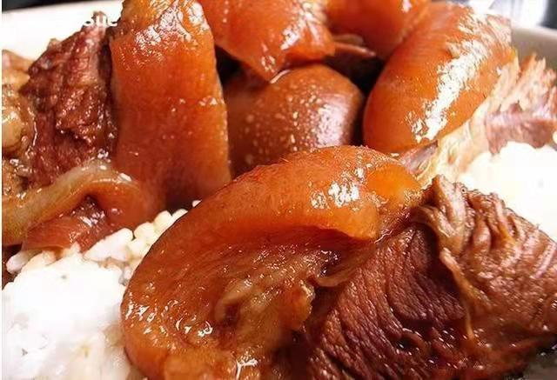
隆江猪脚饭，是我的家乡广东省揭阳市惠来县隆江镇的一道美食，不仅在当地广受欢迎，而且在全国也受到喜爱。由卤料熬制的猪脚鲜香飘散，入口胶质满满，卤香十足，用精心熬制的卤水浸泡米饭，让人食欲大开，饱腹感满满。隆江猪脚饭也被戏称为“男人的浪漫”，一碗隆江猪脚饭成为“打工人”饱腹最爱的快餐之一。

